Citadelle de Dinant
Dinant, la ville qui est connue par sa production d´objets en cuivre martelé- la dinanderie- les dinantais avaient aussi une solide réputation de batailleurs. Toutefois, ce n‘est pas la guerre qui détruisit leur église romane mais la chute d’un pan de rocher. La construction d’une collégiale gothique fut aussitôt entreprise. Mais, au milieu du 16ème siècle, les tours demeuraient inachevées. Plutôt que d’édifier les flèches jumelles prévues à l’origine, les dinantais imaginèrent alors un curieux clocher en forme de poire. A cent mètres au-dessus de la Meuse, la citadelle de Dinant fut fréquemment remaniée, notamment sous le régime hollandais qui en fit un lieu de garnison en 1820. Elle le resta jusqu’en 1865.
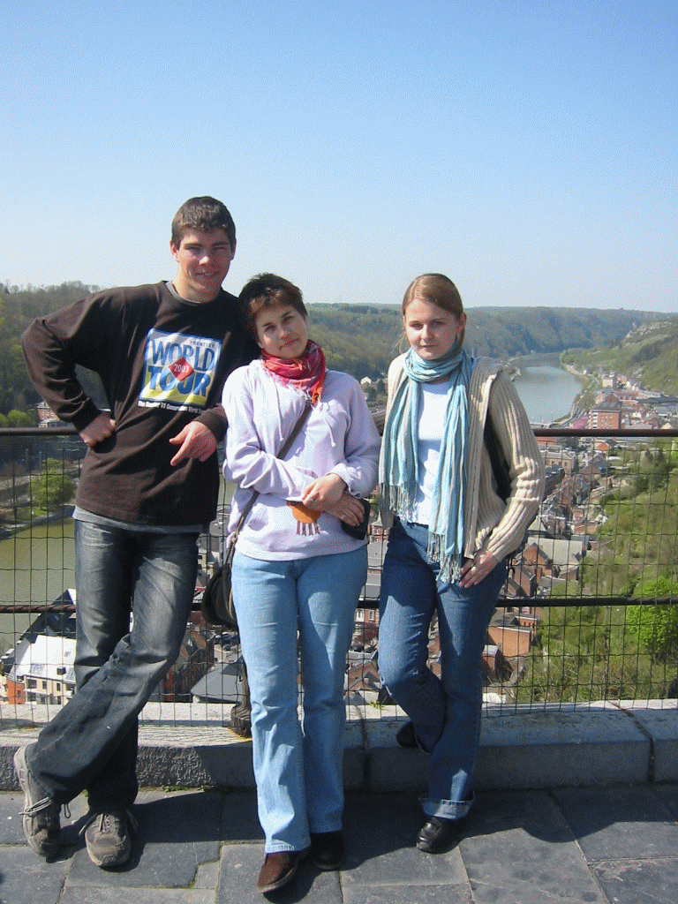
Musée d'Armes - Citadelle de Dinant
Sur le site même de la Citadelle de Dinant, forteresse perchée à 100 mètres au-dessus de la ville, se trouve le musée d'armes.
C'est en fin de visite de la Citadelle que vous découvrirez cette collection d'armes du 19ème siècle avec un certain nombre d'éléments datant de la guerre 14-18. Présentation d'autres armes, dont l' origine remonte au
17ème et 18ème siècle.
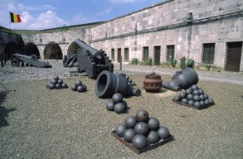
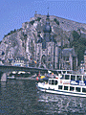

Il est de coutume de penser que c'est au IV siècle que Julien, élevé par Constance II à la dignité de César, édifia un castellum qui, en 588, fut cédé par l'Evêque Monulphe, à l'église de Tongres.
Nithard, Evêque de Liège, construisit en 1051, une chapelle et un château fort qu'il donna à bail à l'Evêque Théoduin Henri IV, de la maison de Franconie, en 1071.
Le sac de Dinant en 1466 par les troupes de Charles le Téméraire n'épargna pas le petit édifice. Ce fut Erard de la Marck qui lui donna un cachet plus imposant en 1523, en y adjoignant donjon et demi-tours rondes, de telle sorte qu'un demi milliers de soldats puissent y trouver logis.
Reconstruction de la citadelle entre 1484 et 1486.
1554 : c'est la prise de la ville de Dinant par les troupes françaises, ainsi que de la ville de Bouvignes ; ces invasions nécessiteront, en 1571, de nombreuses réparations au château, sur l'ordre de l'Evêque de Liège.
A la fin du XVII siècle, la citadelle est à nouveau occupée par les Français qui, avant de la quitter en 1703, la feront miner ainsi que plusieurs ouvrages de défense des alentours.
Suivant le traité d'Utrecht de 1713, la forteresse revient aux Princes-Evêques de Liège.
L'aspect actuel du monument date de 1818 à 1821, lors de l'occupation hollandaise. En 1878, le 11 novembre exactement, la citadelle est vendue. Malheureusement ; alors que rien ne la destinait plus à un rôle militaire, elle sera de nouveau occupée en 1914 ; le 15 août, un régiment d'infanterie occupe les fortifications.

S'engagent alors un corps à corps sans merci entre lui et des chasseurs saxons de la garde. Le combat durera de 5 heures du matin à midi. Les soldats français, pensant trouver refuge dans la galerie de la citadelle, s'aperçoivent - mais trop tard - que le chemin est sans issue : 58 soldats français et 12 combattants allemand y perdront la vie.

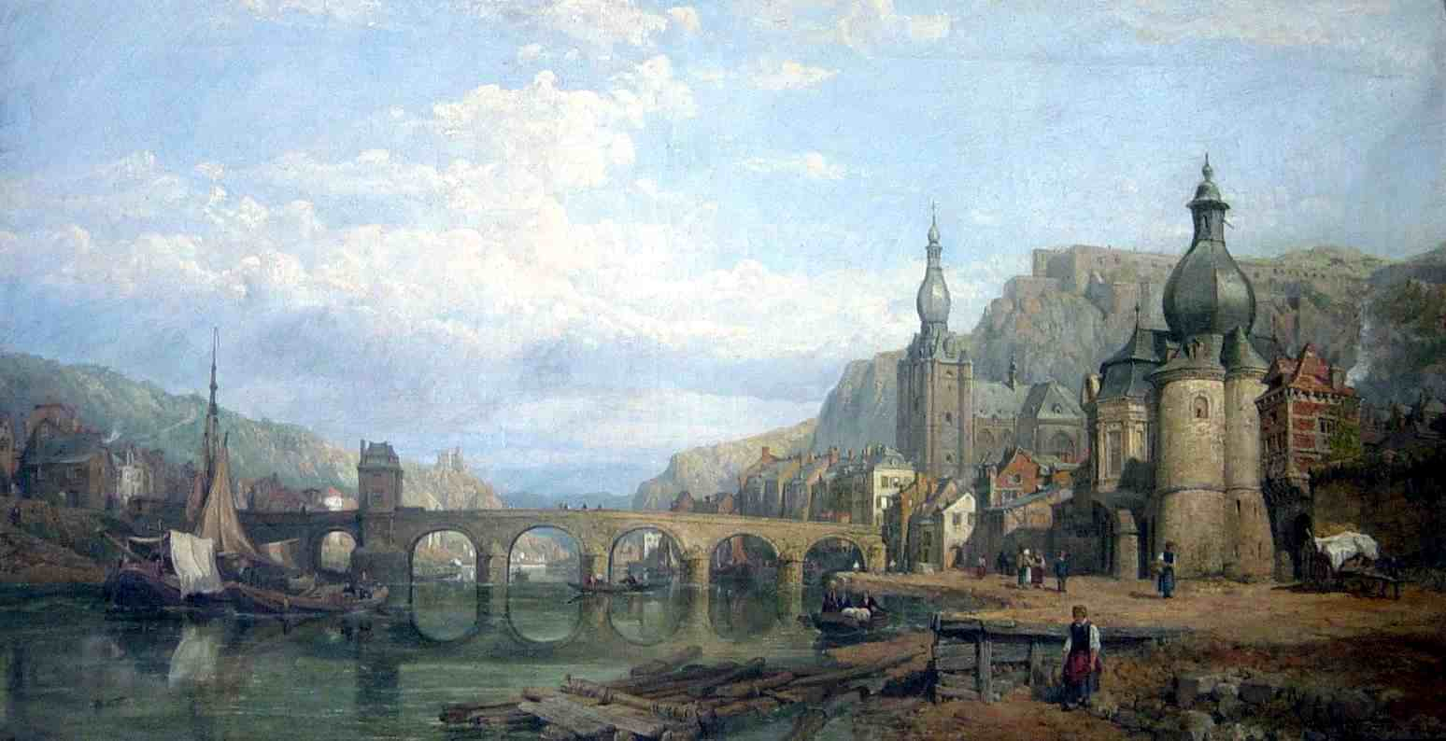
Le 23 août, 674 personnes : hommes, femmes et enfants de tous âges seront fusillés par l 'ennemi et la ville n'est plus que ruines, feu et sang. Les combats seront heureusement moins sanglants en 1944 ; le 7 septembre, la place forte est libérée par l'armée américaine.
Depuis la fin de la seconde guerre mondiale, la citadelle compte par milliers ses visiteurs belges et étrangers venus y relire une page de notre histoire locale.
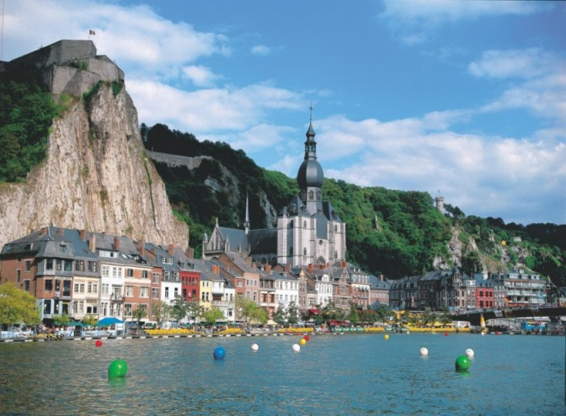

Nous avons bien aimé cette ville avec sa citadelle et nous recommandons à tout le monde de la visiter.

Kamila Kouřilová, Tereza Sojková, Hana Šobáňová 4AF, 2005

